Вчера по адресу ул. Генерала Тюленева, д. 39 прошла встреча главы района Теплый Стан с жителями.
25.09.2024
Вчера по адресу ул. Генерала Тюленева, д. 39 прошла встреча главы района Теплый Стан с жителями.
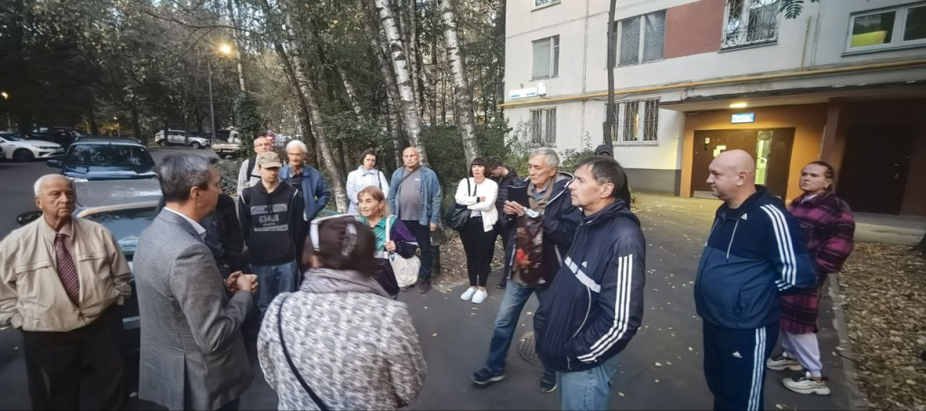
Обсуждались вопросы благоустройства территории: улучшение освещения, озеленение, организация парковочных мест и обновление детских площадок.
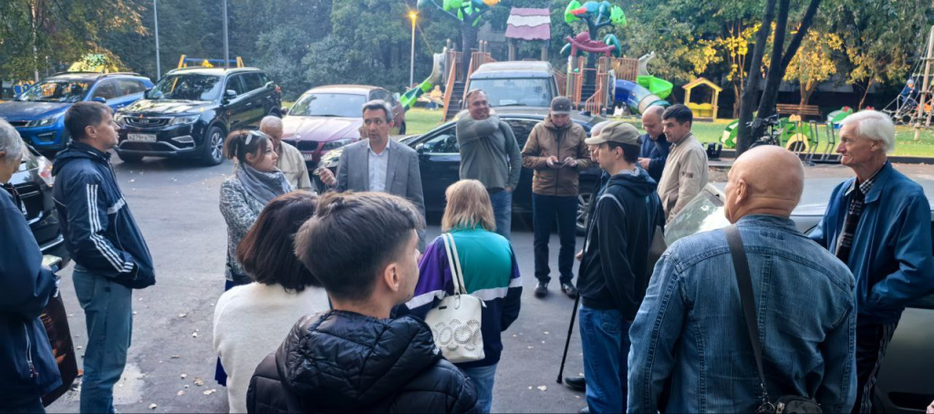
Глава района выслушал все предложения и пообещал учесть их в планах на будущее.

Адрес страницы: http://teplystan.mos.ru/social-services/detail/12582766.html
Управа района Теплый Стан города Москвы

